1. CRC循环冗余码校验

**异或运算：相同取0，相反取1**

1. 字节填充

7D5D=7D,7D5E=7E

1. 零比特填充

连续5个1则立刻填入一个0。连续5个1，就把这5连续1后的一个0删除。

1. 子网划分

**网络号=IP地址与子网掩码作相与运算**

**直接广播地址：把IP地址中表示主机号全部置为1**

**主机号=IP地址—网络地址**

**最后一个主机地址=直接广播地址最后一个字节—1**

**第一个主机地址=网络地址最后一位+1**

**相与运算：全1为1**

题目：IP地址：85.148.15.16,

子网掩码：255.224.0.0

1. CIDR
2. 距离向量算法

先把“下一跳”字段中的地址都改为X，并把所有的“距离”字段的值加1。

对修改后的RIP报文中的每一个项目，进行以下步骤：

1. 没有新信息，不变
2. 相同的下一跳，替换
3. 一条新路由，增加
4. 不同的下一跳，新跳数小，替换；不同的下一跳，新跳数相同，不变；不同的下一跳，新跳数大，不变。
5. 零压缩，零省略

**零省略可以用多次，零压缩只能用一次。**

**零压缩：一连串连续的零可以为一对冒号所取代。**

**零省略：把数字前面的0省略。**

试把以下零压缩的IPv6地址写成原来的形式:

0::0

0:AA::0

0:1234:3

123::1:2

试把以下的IPv6地址用零压缩方法写成简洁形式:

(1)0000:0000:F53:6382:AB00:67DB:BB27:7332

(2)0000:0000:0000:0000:0000:0000:004D:ABCD

(3)0000:0000:0000:AF36:7328:0000:87AA:0398

(4)2819:00AF:0000:0000:0000:0035:0CB2:B271

1. 使用子网时分组转发

(1) 从收到的分组的首部提取目的IP地址D。

(2) 先用各网络的子网掩码和D逐位相“与”，看是否和相应的网络地址匹配。若匹配，则将分组直接交付。否则就是间接交付， 执行(3)。

(3) 若路由表中有目的地址为D 的特定主机路由，则将分组传送给指明的下一跳路由器；否则，执行(4)。

(4) 对路由表中的每一行，将子网掩码和D 逐位相“与”。若结果 与该行的目的网络地址匹配，则将分组传送给该行指明的下 一跳路由器；否则，执行(5)。

(5) 若路由表中有一个默认路由，则将分组传送给路由表中所指明的默认路由器；否则，执行(6)。

(6) 报告转发分组出错。

<https://blog.csdn.net/qq_40452317/article/details/89841104>

1. 最大地址，最小地址

84．已知一个地址块是190.87.140.202/29,子网掩码是255.255.255.248。试求：  
（1）该地址块中的最大地址和最小地址。  
（2）该地址块中共有多少个地址。  
（3）该地址块相当于多少个C类地址块。

32-29=3,2的3次方等于8.有8个网络在用一个网段。该地址块范围是200~207，可用有效地址为6个：201~206.

最大地址为207，最小为200。

共有8个地址。

C类地址24位子网，32-24=8,2的8次方；2的8次方除以2的3次方，等于2的5次方。32分之一个C类地址块。

链接：[http://s3.nowcoder.com/questionTerminal/5369d68f2bab4667821b9c12fb46e49d?toCommentId=547573](http://s3.nowcoder.com/questionTerminal/5369d68f2bab4667821b9c12fb46e49d?toCommentId=547573" \t "http://s3.nowcoder.com/questionTerminal/_blank)  
来源：牛客网

### 码分多址(CDMA)通信原理

在CDMA中，每个比特时间划分为m个短的间隔，成为码片。通常m的值为64或者128。以下例子中为了简化，使用8位码片的码片序列。  
使用CDMA的每个站被指派一个唯一的m bit码片序列。一个站如果要发送比特1，则发送给它指定的m bit码片序列。如果要发送比特0，则发送该码片序列的二进制补码。  
例如，指派给A站的8 bit码片序列为10110100。当A发送比特1时，他就发送序列10110100，而当A发送比特0时,就发送01001011.**为了方便，我们按惯例**将码片中的0写为-1，将1写为+1.****

**用A,B,C,D与收到的码片序列作内积运算**

TCP/IP协议定义了一个在因特网上传输的包，称为IP数据包。IP数据报(IP Datagram) 由首部和数据两部分组成，**首部的前一部分是固定长度，共20字节，**是所有IP数据报必须具有的。在首部的固定部分的后面是一些可选字段，其长度是可变的。

**标志—3bit，最低位为MF（More Fragment） ，当MF=1，表示后面还在传输数据报的分片。 MF=0，最后一个报文段。中间位DF（Don’t Fragment），DF=0，表示能分片。**

片偏移—12bit，也就是说相对于用户数据字段的起点，该片从何处开始。分片后，某片在原来分组中的相对位置。**片偏移以8个字节为偏移单位**。这就是说，除了最后一个分片，每个分片的长度一定是8字节（64位）的整数倍。

生存时间（TTL）—8bit，(Time To Live)，表明是数据报在网络中的寿命。路由器每次在转发数据报之前就把TTL值减1。若TTL值减小道0，就丢弃这个数据报，不在转发。

题目：一个数据报长度为4000字节(固定首部长度,长度为20字节).现在经过一个网络传送,网络能传送的最大数据长度为1500字节.试问应当划分成几个短些的数据报片?各数据报片的数据字段长度,片偏移字段和MF标志应为何值.

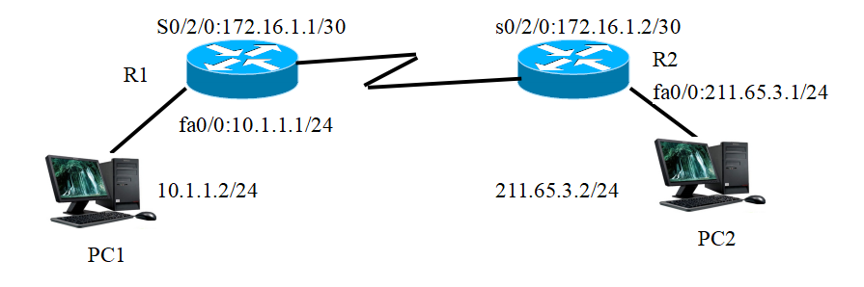

1. 配置R1的IP地址



S0/2/0:172.16.1.1/30

fa0/0:10.1.1.1/24



s0/2/0:172.16.1.2/30



R1

R2

fa0/0:211.65.3.1/24



PC1

10.1.1.2/24



PC2

211.65.3.2/24



S0/2/0:172.16.1.1/30

fa0/0:10.1.1.1/24



s0/2/0:172.16.1.2/30



R1

R2

fa0/0:211.65.3.1/24



PC1

10.1.1.2/24



PC2

211.65.3.2/24

#conf t//进入

#hostname R1//重新命名

#int fa0/0//接入路由器接口配置

#ip address 10.1.1.1 255.255.255.0//配置路由器管理端口IP地址

#no shut//开启路由器f0/0接口

1. 配置时钟

#clock rate 6400

1. 查看R1路由表

Show ip route

1. 配置R1静态路由

#ip route 211.65.3.0 255.255.255.0 172.16.1.2

UDP

最大地址

子网划分

实验

1. 主机号为100，求子网掩码
2. 222.125.80.128/26，求最大地址以及最大主机地址